Урок черчения в 9-м классе
"Построение видов"

Урок построен в форме деловой игры «Путешествие по странам, где зарождалась наука черчение». В начале урока формулируется тема игры, характеристика условий и правил, распределяются роли участников, система получения оценки и подведения итогов. Учащимся предлагаются задачи, которые вынуждают детей общаться друг с другом, искать друг у друга помощи, обмениваться мнениями. Используются занимательные задачи, задачи на развитие пространственного мышления, кроссворды, элементы проблемного обучения. Урок побуждает к нестандартному мышлению, прививает интерес к предмету. Развиваются статические и динамические пространственные представления. Используются межпредметные связи с изобразительным искусством, географией, музыкой, историей.

Цели урока:
- выработка практических навыков по построению видов;
- закрепление знаний по темам «Проецирование», «Виды»;
- развитие познавательного интереса к предмету, статических и динамических пространственных представлений;
- формирование творческого потенциала личности.

Оборудование урока: кроссворды, плакаты, фотографии, карточки-задания, кассеты с записью классической музыки, магнитофон, рисунки, чертежи, мультимедийный проектор, магнитная доска.

На урок учащиеся приходят с подготовленной дома информацией об интересных фактах из истории развития науки черчения.
Перед началом урока детей я рассаживаю по партам согласно подготовленной схеме, в ходе урока будет понятно, для чего это делается.

ХОД УРОКА
1. Организационная часть (приветствие, проверка готовности к уроку)
2. Дидактическая игра

В начале урока знакомлю учащихся с фразой, принадлежащей историку Полибею: «Чтобы понять настоящее, изучайте прошлое». Сегодня мы начнём путешествовать по странам, в которых зарождалась наука черчение. У нас есть три экипажа (экипажи сидят за столами № 1, 2, 3)
Путь наш по странам будут прокладывать штурмана (стол № 4), которые определят, в какую страну мы поедем в первую очередь. В путешествии, для настройки машин и контроля за работой механизмов нам нужны инженеры (стол № 6). Для отслеживания хода игры, разрешения спорных вопросов в путешествие с нами отправится группа экспертов (стол № 5), которая будет оценивать выполнение каждого задания, подводить итоги работы и выберет лучший экипаж в конце игры. Кроме того, эксперты имеют право по своему усмотрению выдать жетон лучшим, с их точки зрения, игрокам любого экипажа.
Каждую группу возглавляет капитан. После выполнения каждого задания он сдаёт выполненную своим экипажем работу экспертам для проведения экспертизы. Капитан анализирует участие членов экипажа в выполнении заданий и выдаёт жетоны тем учащимся, кто лучше и активнее принимал участие в выполнении задания.
По итогам урока будут выставлены оценки в зависимости от количества полученных за работу на уроке жетонов.
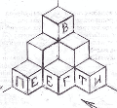
Конфуций сказал: «Учение без размышления бесполезно, но и размышление без учения опасно». Это и будет эпиграфом к нашему уроку. Штурманы сейчас определят, в какую страну мы с вами поедем в первую очередь, а мы проверим, как мы готовы к путешествию.

Задание штурманам: построить 3 вида детали и прочитать название страны.

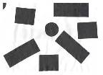
Задание для экипажей, инженеров:
На дворе, у дома, лежали бочки и ящики. Пошёл дождь. После дождя хозяин решил убрать их в сарай. После бочек и ящиков на земле остались следы. Сколько было бочек и сколько ящиков?

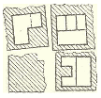
Ученик по ошибке порвал чертёж, на котором изображены три проекции модели. Попробуйте восстановить взаимное расположение проекций:

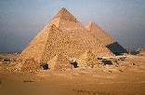
Итак, в какую страну мы едем? Слово штурманам. (Штурманы демонстрируют полученный чертёж и называют ответ)

ЕГИПЕТ. Учащиеся, у которых есть информация о Египте, как стране, где зарождалась наука черчение, зачитывают краткую информацию, в это время идет показ слайдов с видами этой страны.
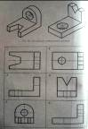

Задание для экипажей, инженеров: По наглядным изображениям деталей найти среди заданных – главные виды, виды сверху, слева и смонтировать на магнитной доске в проекционной связи.

Задание штурманам: разгадать кроссворд и прочитать название страны, в которую мы едем.

1. С чего всегда необходимо начинать построение чертежа детали? (Анализ)
2. Обозначение на чертеже горизонтальной плоскости проекций. (н)
3. Название вида на чертеже, содержащего наибольшую информацию о предмете. (Главный)
4. Простейший чертёжный инструмент. (Линейка)
5. Инструмент для измерения. (Измеритель)
6. Родина оригами – искусства создания форм из бумаги. (Япония)
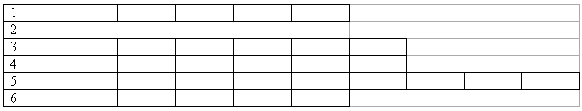
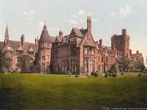

АНГЛИЯ. Информация об Англии. Показывается презентация с видами этой страны, докладчик из группы экспертов знакомит с английской архитектурой.

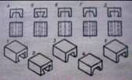
Задание для экипажей, инженеров: Дано пять моделей и пять проекции. Определить, каждой модели свою проекцию.

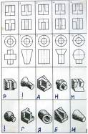
Задание штурманам: Определить какому рисунку, обозначенному цифрой, соответствует чертёж, обозначенный буквой.

Физминутка с элементами симметрии «Повтори за мной в зеркальном отражении».

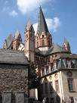
Чтобы наше путешествие проходило более комфортно, сейчас я включу кассету с записью классической музыки. Если среди штурманов есть знатоки музыки, то, зная, где жил тот или иной композитор, можно будет угадать страны, по которым мы будем путешествовать. Звучит музыка Людвига ван Бетховена. На слайде – его портрет и дата рождения (1770–1875 гг.)

ГЕРМАНИЯ. Информация о Германии. Показывается презентация с видами этой страны, учащимся рассказывается, какие сооружения типичны для Германии.

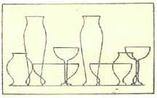
Задание для всех: Даны проекции четырёх вазочек, каждая из которых представляет тело вращения. Необходимо убрать лишние линии на проекции, учитывая взаимное расположение вазочек.

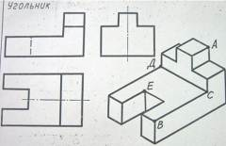
Ой, я слышу какие-то непонятные шумы. В работе наших машин появились сбои. Инженеры должны устранить неполадки в работе механизмов.

Задание для инженеров: Найти недостающие линии на чертеже и нанести на чертёж точки, обозначенные на наглядном изображении детали.

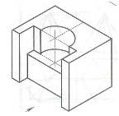

Задание для всех: построить чертеж в необходимом количестве видов

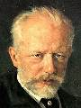
А в каких ещё странах брало своё начало черчение как наука, кто нашёл что-то интересное из истории его развития?

Заслушиваются небольшое сообщение учащейся об истории развития чертежа. Звучит музыка П.И.Чайковского. На экране – его портрет и дата рождения (1840–1893 гг.)

«Часто, уносясь мечтами вдаль, не замечаешь, что масса своеобразного и любопытного находится, как говорится, прямо под боком, в двух шагах от тебя» А.М.Лаптев.

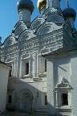
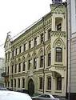
А теперь мы возвращаемся обратно, в РОССИЮ. Информация о России. Показывается презентация с видами этой страны, докладчик рассказывает о зодчестве древней Руси, о парадных образах классицизма архитектуры России и о том, как лучшие зодчие наших дней ищут возможности стиля реконструируемых городов.

Итак, мы с вами совершили путешествие в историю науки «Черчение».
К.Н.Боуви говорил: «Немногие умы гибнут от износа, по большей части они ржавеют от неупотребления». Надеюсь, сегодня на уроке этого не произошло ни с кем.

3. Подведение итогов урока

Слово предоставляется экспертам. Они анализируют работу групп и выставляют отметки с учётом полученных жетонов. Я подвожу итог работы на уроке и оцениваю работу экспертов, общую манеру поведения участников игры – интерес, взаимопомощь, нестандартность мышления, дисциплину, быстроту реакции.

Литература, используемая на уроке:
Л.М.Эйдельс «Занимательные проекции», М., «Просвещение», 1982 г.
А.А.Павлова, Е.И. Корзинова «Графика и черчение» (рабочая тетрадь № 2). М., «Владос», 2000 г.

Приложение 1. Презентация, которую можно использовать на уроке.
Приложение 2. Доклады учащихся об архитектуре стран, в которых мы побывали во время путешествия на уроке.

